**Ranking odżywek przedtreningowych - jak zwiększyć efektywność treningów?**

**Jesteś osobą trenującą? Szukasz suplementów diety, które pozwolą Ci maksymalnie zwiększyć efektywność wykonywanych ćwiczeń i osiągnąć jeszcze lepsze wyniki w krótszym czasie? Nasz ranking odżywek przedtreningowych pozwoli Ci wybrać najskuteczniejsze produkty!**

**Czym są odżywki przedtreningowe?**

Odżywki przedtreningowe, czyli tzw. przedtreningówki to specjalna grupa suplementów diety, powstałych na bazie specjalnie dobranych składników o działaniu pobudzającym i stymulującym takich jak: kofeina, guarana, yerba mate i wiele innych wzbogaconych o cenne witaminy i minerały. Ich głównym zadaniem jest ograniczenie zmęczenia i dodanie energii podczas treningu. *Odżywki przedtreningowe* zwiększają siłę i wytrzymałość mięśniową, pozwalając osiągnąć jeszcze lepsze efekty.

**Ranking przedtreningówek**

Nasz **ranking odżywek przedtreningowych** opiera się przede wszystkim na obszernej wiedzy i wieloletnim doświadczeniu oraz licznych opiniach klientów naszego sklepu. Znajdziesz tutaj najskuteczniejsze produkty dostępne na rynku suplementów diety, które pozwolą Ci w szybkim czasie osiągnąć wymarzoną sylwetkę. Na podium naszego rankingu znalazły się następujące produkty: Centurion Labz Rage - zawierający aż 16 substancji aktywnych, Bad Wolf Howling PWO - świetnie sprawdzający się w walce z brakiem motywacji oraz Innovative Labs Wicked - silny stymulant, zawierający ekstrakt roślinny.

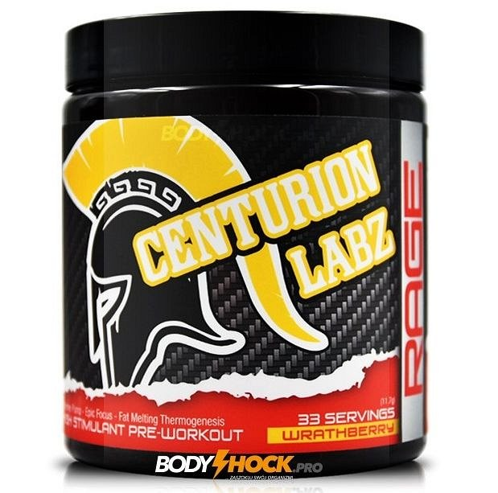

Sprawdź: [ranking odżywek przedtreningowych](https://bodyshock.pro/Ranking-przedtreningowek-2018-Dmaa-blog-pol-1520944511.html) i sprawdź jakie przedtreningówki królują w roku 2018!